|  |  |  |  |  |  |  |  |  |
| --- | --- | --- | --- | --- | --- | --- | --- | --- |
| **\\T-louis\共享编辑\川绵电子\物流部\工程部组装测试文件\客户产品组装SOP\临时文件\QQ20181029-174854.png** | | | | 上海川绵电子科技有限公司 | | | | |
| **文件名称** | | | | 断路器安装说明 | | | | |
| **文件编号** | | | | SHCM/QES-CX-00 | | | | |
| **文件版本** | | | | **A/0** | | | | |
| **文件页码** | | | | **第 1 页, 共 5页** | | | | |
| **文件会签记录** | | | | | | | | |
| 是否需会签 | | | | □ 需要会签 □ 无需会签 | | | | |
| 相  关  会  签  部  门 | 会签部门 | | | 负责人 | | | 会签日期 | |
|  | | |  | | |  | |
|  | | |  | | |  | |
|  | | |  | | |  | |
|  | | |  | | |  | |
|  | | |  | | |  | |
|  | | |  | | |  | |
| 拟定 | | | 审核 | | 批准 | | | 生效日期 |
|  | | |  | |  | | |  |
| **文件修订记录** | | | | | | | | |
| 修订版本 | | 修订内容简述 | | | | 修订人 | | 修订日期 |
| A/0 | | 首次发布 | | | | 叶宇阳 | | 2019.1.7 |
|  | |  | | | |  | |  |
|  | |  | | | |  | |  |
|  | |  | | | |  | |  |

# 概述

该操作说明适用于工厂完成断路器注册测试, 请相关生产工程师严格按照该组装测试流程进行各项功能测试。

# 环境搭建

## 各个接口定义

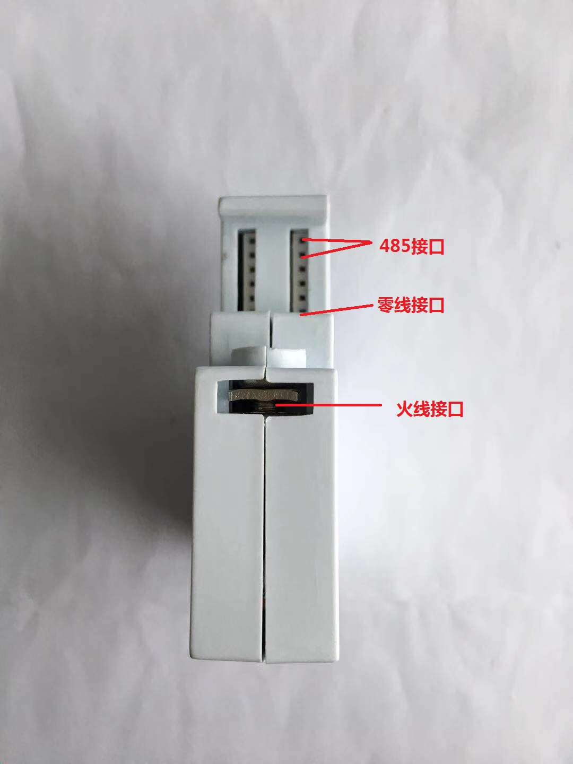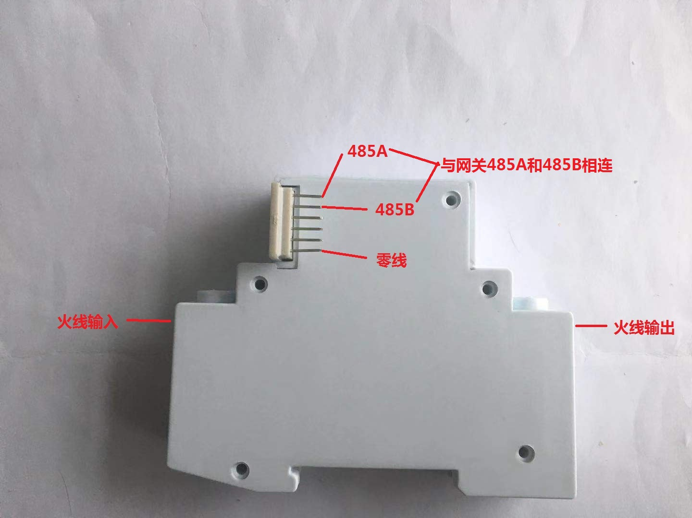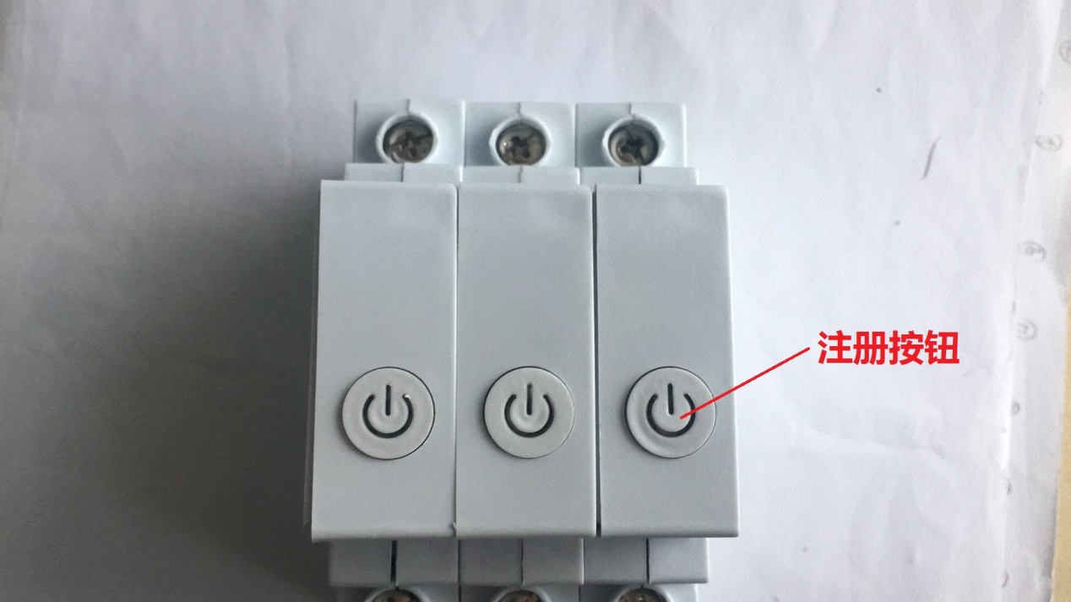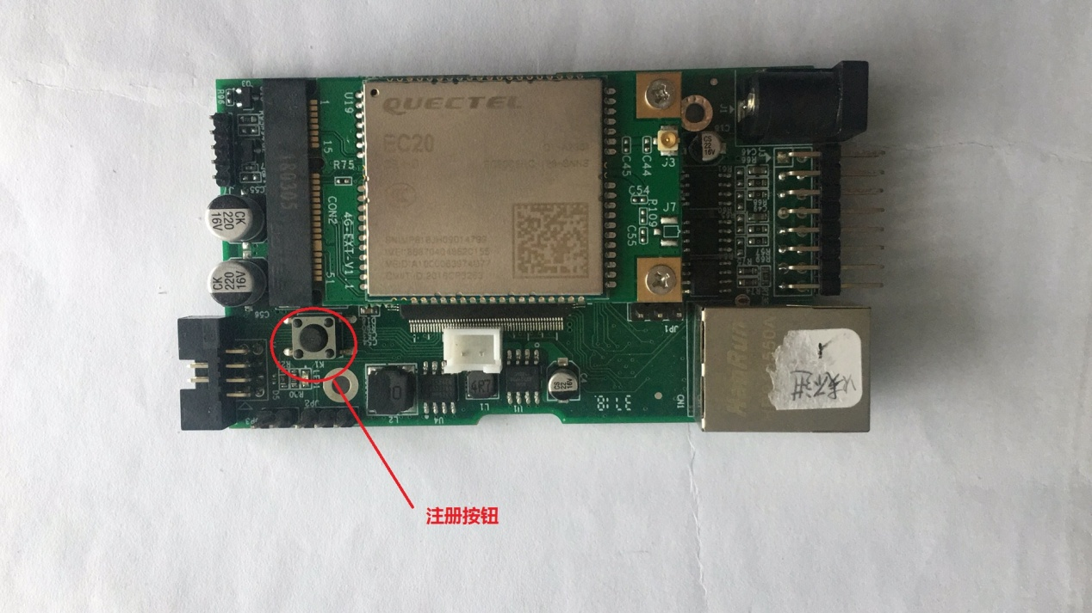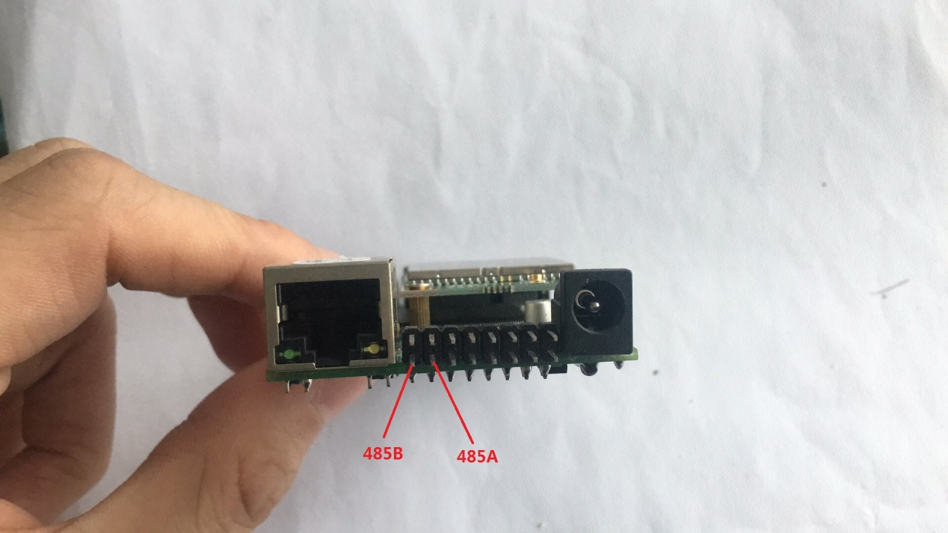

# 注册

1. 把断路器和网关485接口相连，断路器接上零线火线。
2. 通电，等待一分钟，待网关上线后，按下网关注册按钮。
3. 按住断路器注册按键2秒，待断路器按键红蓝闪烁时松开。等到按键灯光不闪时，表明该断路器注册成功。接下来换另一个短路器按注册按键两秒，重复上述操作，直至所有断路器注册成功。配置完十个后注册工作自动结束。第一个注册的断路器对应云端的一号，第二个注册的对应云端的二号，以此类推。最多配置10个断路器。
4. 断路器亮红灯表示关闭，亮蓝灯表示打开。可通过手机微信章鱼充电公众号来操控断路器打开闭合，来判断断路器是否正常工作。